**Тематическая неделя "Физическая культура и спорт"**

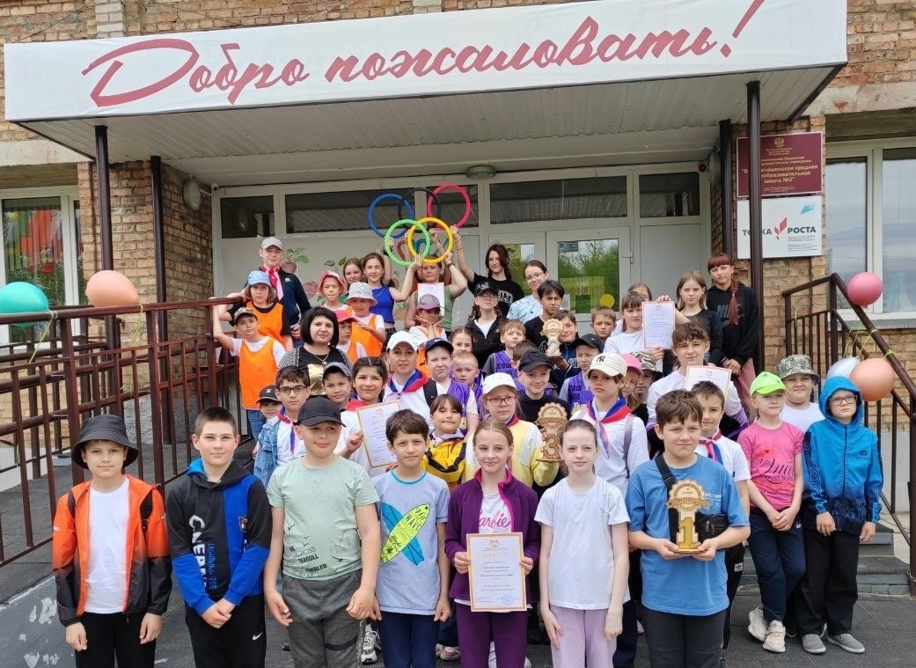

08 июня 2024 года на базе МБОУ Верхнепашинская СОШ № 2 завершилось масштабное итоговое мероприятие тематическая неделя "Физическая культура и спорт". В спортивных мероприятиях приняли участие восемь команд:

-МБОУ Абалаковская СОШ № 1, МБОУ Новокаргинская СОШ №5,

-МБОУ Шапкинская СОШ № 11,

-МБОУ Потаповская СОШ № 8 имени В.А. Паукова,

-МБОУ Верхнепашинская СОШ № 2,

-МБОУ Усть - Кемская СОШ № 10,

-МБОУ Подтесовская СОШ № 46,

-МБОУ Озерновская СОШ № 47).  
Итоги мероприятия:  
1 место - команда летнего лагеря МБОУ Озерновская СОШ № 47.  
2 место - команда летнего лагеря МБОУ Новокаргинская СОШ № 5.  
3 место - команда летнего лагеря МБОУ Абалаковская СОШ № 1.  
Поздравляем победителей!

